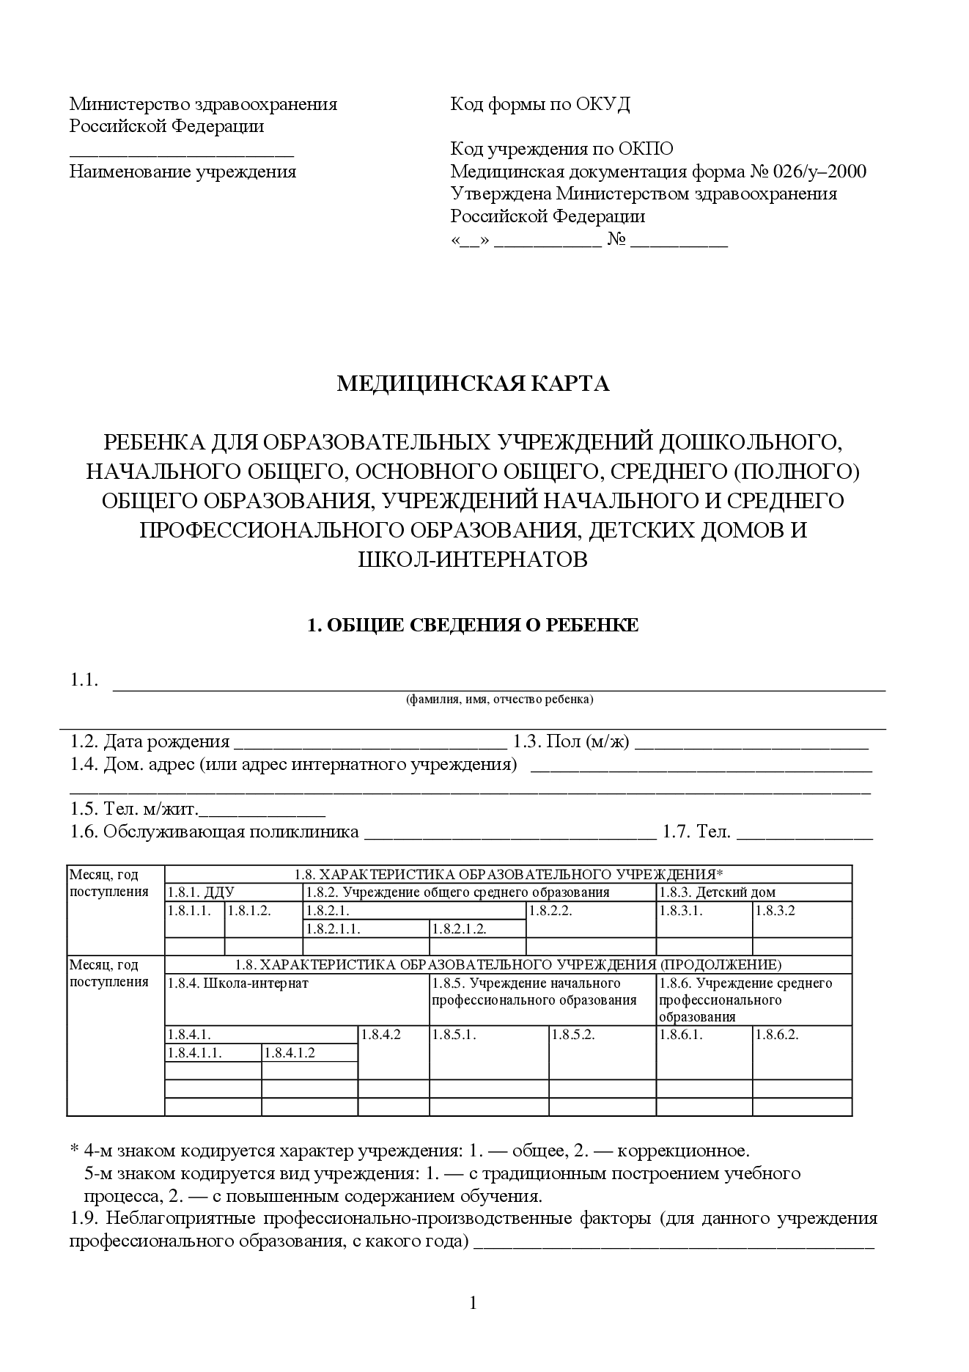6.4. В возрасте 7 лет (по окончании 1-го класса школы)

Параметры,  специалисты | Результаты осмотра
Дата обследования |  |  | Возраст (лет, месяцев) на  момент осмотра
 | Длина тела |  |  |  |  | Масса тела
Жалобы |  |  |  |  |  |  | Диагноз
Осмотры:
Педиатр
(в т.ч. ЧСС за 1
мин. АД - 3 раза)
Хирург
Ортопед
Офтальмолог
Отоларинголог
Дерматолог
Невролог
Логопед
Стоматолог
Педагог, психолог
Другие
Заключительный
диагноз (в т.ч.,
основной, сопутст-
вующие заб-ния)
Оценка физическо-  го развития |  | Группа  здоровья |  |  |  | Мед. группа  для занятий  физкульт.
Оценка физической  подготовленности |  |  |  | Анализы |  | Результаты
Оценка физической  подготовленности |  |  |  | Крови
Оценка физической  подготовленности |  |  |  | Кала
Оценка физической  подготовленности |  |  |  | Мочи
Оценка нервно-
психич. развития
Медико-педаго-
гическое заключе-
ние
Рекомендации
(оздоровление, ре-
жим, питание, за-
каливание, перевод
в др. образоват.
учрежд. общего и
коррекц. типов,
учрежд. с повыш.
содерж. образова-
ния и др.)
Подпись врача-педиатра:
__________________________

